**UNIVERSIDADE ESTÁCIO DE SÁ**

**GRADUAÇÃO EM CIÊNCIA DA COMPUTAÇÃO**

JADE DE SOUZA PEREIRA

GABRIELLA DA SILVA SANTOS

**CALCULADORA DE HITT**

Sistema Facilitador para Aplicação de Treinamentos de Alta Intensidade

FORTALEZA

2023

**CALCULADORA DE HITT**

GABRIELLA DA SILVA SANTOS

JADE DE SOUZA PEREIRA

Trabalho de projeto final submetido à banca examinadora

da Universidade Estácio de Sá

como requisito parcial para obtenção de

grau no curso de Bacharelado em

Sistemas de Informação.

FORTALEZA, 2023

**CALCULADORA DE HITT**

Relatório final, apresentado à

Universidade Estácio de Sá, como parte

das exigências para a obtenção do título

de Graduação em XXX.

Aprovada em DD/MM/AAAA

Banca Examinadora

Nome do professor

Instituição

Titulação

Nome do professor

Instituição

Titulação

Nome do professor

Instituição

Titulação

**Dedicatória**

GABRIELLA DA SILVA SANTOS

Primeiramente, expresso minha gratidão a Deus por me conceder a força e dedicação necessárias para concluir este projeto.

À minha família, em especial aos meus pais, Antônio e Hosana, agradeço pelo apoio incansável ao longo de toda a minha jornada acadêmica foi fundamental para que eu alcançasse este objetivo.

Agradeço ao meu orientador, Professor Allan Souza pela sua orientação, conhecimento e disponibilidade para nos ajudar. Suas contribuições foram fundamentais para o sucesso deste projeto.

Aos meus queridos amigos e colegas de curso, que compartilharam os desafios dessa jornada, expresso minha sincera gratidão. Agradeço a Jade, que com sua paciência me auxiliou e contribuiu significativamente para a concretização deste trabalho.

Esta dedicação é um reflexo do apreço profundo que tenho por todos que contribuíram para o meu crescimento acadêmico e pessoal.

JADE DE SOUZA PEREIRA

Em primeiro lugar, gostaria de expressar minha profunda gratidão a Deus por Sua imensa bondade e por cumprir Suas promessas em minha vida. Desejo também prestar uma homenagem à memória de minha querida vózinha Maria Júlia, que acreditou em mim, cuidou de mim e sempre me mostrou o caminho certo a seguir. Não posso deixar de agradecer à minha família, amigos e professores, cujo apoio e orientação foram inestimáveis. Em especial, quero dedicar minha gratidão ao meu companheiro de vida, Gerson Mendes, por sua incansável presença, apoio e encorajamento, que foram fundamentais para minha jornada. Cada um de vocês desempenhou um papel crucial na minha trajetória, e sou imensamente grato por tudo que fizeram por mim.

**Agradecimentos**

Gostaríamos de agradecer a todos que estiveram ao nosso lado ao longo desta jornada acadêmica.

Aos nossos respeitados professores, em especial ao nosso orientador, o Professor MSc. Allan de Souza Munize, muita gratidão por toda paciência e compreensão. Gostaríamos de agradecer a Universidade Estácio De Sá por proporcionar esse momento.

Aos nossos amigos, que estiveram ao nosso lado nos momentos de desafio e celebração, agradecemos pela amizade inestimável e apoio contínuo. Compartilhamos risos, lágrimas e conquistas, e essas memórias são tesouros que levarei para toda a vida.

As nossas famílias, somos profundamente gratas por todo apoio inabalável. Sem vocês, nada disso teria sido possível.

**Epígrafe**

“Deus nos concede, a cada dia, uma página de vida nova no livro do tempo. Aquilo que colocarmos nela, corre por nossa conta.”

**Chico Xavier**

**RESUMO**

O projeto de conclusão de curso "Calculadora de HIIT" representa uma aplicação inovadora desenvolvida com o propósito de aprimorar a prática de treinamento intervalado de alta intensidade (HIIT) para alunos e professores. Implementando um conjunto de cálculos essenciais, o aplicativo possibilita a avaliação do volume máximo de oxigênio (VO2 máximo) a partir de um teste de 5 minutos, considerando a distância percorrida. Além disso, o aplicativo auxilia na criação de treinos personalizados com base em cálculos de intensidade, oferecendo uma abordagem sob medida para otimizar o condicionamento físico.

Durante o desenvolvimento do projeto, adotou-se a metodologia ágil Scrum, garantindo um processo flexível e eficaz. O aplicativo foi programado na linguagem de programação Dart e construído com o framework Flutter, uma escolha moderna e versátil para o desenvolvimento de aplicativos móveis. A utilização da IDE Android Studio proporcionou um ambiente de desenvolvimento robusto e eficiente.

O aplicativo "Calculadora de HIIT" não apenas oferece uma ferramenta poderosa para treinamento e avaliação de condicionamento físico, mas também abre portas para a implementação da tecnologia no contexto da academia Complexo Kadosh, localizada no bairro Messejana, em Fortaleza. A academia enxergou a oportunidade de incorporar inovações tecnológicas em seus processos, demonstrando a capacidade do projeto de impactar positivamente a indústria de fitness e bem-estar.

Apesar dos desafios significativos enfrentados durante o projeto, conclui-se que o aplicativo "Calculadora de HIIT" efetivamente atingiu seus objetivos. Anteriormente, professores encontravam dificuldades na prescrição de treinamentos de intervalo de alta intensidade (HIIT) devido à complexidade e ao tempo necessário para criar planos personalizados. Além disso, muitos alunos não tinham familiaridade com os conceitos e benefícios do HIIT, realizando exercícios de curta duração na esteira sem compreender profundamente o método.

**Palavras-Chave:** HIIT. Vo2 máximo. Treinamento.

Novembro de 2023

Orientador: prof. Msc. Allan de Souza Muniz

**ABSTRACT**

The course completion project "HIIT Calculator" represents an innovative application developed with the purpose of improving the practice of high-intensity interval training (HIIT) for students and teachers. Implementing a set of essential calculations, the application makes it possible to evaluate the maximum oxygen volume (maximum VO2) from a 5-minute test, considering the distance covered. Additionally, the app assists in creating personalized workouts based on intensity calculations, offering a tailored approach to optimizing fitness.

During the development of the project, the agile Scrum methodology was adopted, ensuring a flexible and effective process. The app was programmed in the Dart programming language and built with the Flutter framework, a modern and versatile choice for mobile app development. Using the Android Studio IDE provided a robust and efficient development environment.

The "HIIT Calculator" application not only offers a powerful tool for training and fitness assessment, but also opens doors for the implementation of the technology in the context of the Complexo Kadosh gym, located in the Messejana neighborhood, in Fortaleza. The academy saw the opportunity to incorporate technological innovations into its processes, demonstrating the project's ability to positively impact the fitness and wellness industry.

Despite the significant challenges faced during the project, it is concluded that the "HIIT Calculator" application effectively achieved its objectives. Previously, teachers found it difficult to prescribe high-intensity interval training (HIIT) due to the complexity and time required to create personalized plans. Furthermore, many students were unfamiliar with the concepts and benefits of HIIT, performing short-term exercises on the treadmill without deeply understanding the method.

**Keywords**: HIIT. Vo2 max. Training.

November 2023

supervisor: prof. Msc. Allan de Souza Muniz

**Lista de Ilustrações**

Figura 1 - Previsão de alocação de recursos 26

Figura 2 - Cronograma 26

Figura 3 - Estrutura Analítica do projeto 27

Figura 4 - Troféus Complexo Kadosh 28

Figura 5 - Organograma 29

Figura 6 - Ficha de treinamento Frente 31

Figura 7 - Ficha de treinamento Verso 32

Figura 8 - Organizador com as fichas 33

Figura 9 - Autor profissional ou aluno 35

Figura 10 - Caso de uso 36

Figura 11- Diagrama de estado 42

Figura 12 - Diagrama de atividade realizar cadastro 43

Figura 13 - Diagrama de atividade login 43

Figura 14 - Diagrama de atividade logout 44

Figura 15 - Diagrama de atividade teste 44

Figura 16 - Diagrama de atividade treino curto 45

Figura 17 - Diagrama de atividade treino longo 45

Figura 18 - Diagrama de atividade visualizar dicas 46

Figura 19 - Diagrama de sequência realizar cadastro 46

Figura 20 - Diagrama de sequência login 47

Figura 21 - Diagrama de sequência realizar teste 47

Figura 22 - Diagrama de sequência gerar treino 48

Figura 23 - Diagrama de classes 48

Figura 24 - Diagrama de componentes 49

Figura 25 - Diagrama de implementação 50

Figura 26 - Tela de login 50

Figura 27- Tela de cadastro 51

Figura 28 - Home 51

Figura 29 - Tela de teste 52

Figura 30 - Tela visualizar teste 52

Figura 31 - Novo treino 53

Figura 32 - Visualizar treino 53

Figura 33 - treino longo 54

Figura 34 - Treino curto 54

**Lista de TABELAS**

Tabela 1 – HIIT Longo 20

Tabela 2 - HIIT Curto 21

Tabela 3 - Realizar cadastro 37

Tabela 4 - Fazer Login 37

Tabela 5 - Fazer logout 38

Tabela 6 - Realizar teste 38

Tabela 7 - Visualizar teste 39

Tabela 8 - Criar treino 39

Tabela 9 - Visualizar treino 40

Tabela 10 - Excluir treino 40

Tabela 11 - Visualizar dicas 41

**Lista de ABREVIATURAS, SIGLAS E SÍMBOLOS**

HIIT – Treinamento Intervalado De Alta Intensidade

IDE – Integrated Development Environment

UML – Unified Modeling Language

SYSML – Systems Modeling Language

VO2 MÁXIMO - Consumo Máximo De Oxigênio

VVO2 MÁXIMA - Velocidade Associada Ao Consumo Máximo De Oxigênio

T5 - Teste De 5 Minutos

PO - Product Owner

SSMS - SQL Server Management Studio

OMS – Organização Mundial Da Saúde

GPS – Sistema De Posicionamento Global

SUMÁRIO

1. INTRODUÇÃO 16

1.1. MOTIVAÇÃO 18

1.2. OBJETIVOS GERAIS 18

1.3. OBJETIVOS ESPECÍFICOS 19

2. REFERENCIAL TEÓRICO 19

2.1. EXERCÍCIO FÍSICO 19

2.2. HIIT 20

2.3. VARIÁVEIS 20

2.4. AVALIAÇÃO DO CONSUMO MÁXIMO DE OXIGÊNIO 20

2.4.1. Velocidade associada ao consumo máximo de oxigênio 21

2.5. TESTE DE 5 MINUTOS (T5) 21

2.6. APLICAÇÃO 21

2.6.1. HIIT Longo: 21

2.6.2. HIIT Curto: 22

2.7. CALCULANDO A INTENSIDADE E DISTÂNCIA 23

3. PROPOSTA DE TRABALHO 23

3.1. METODOLOGIA 23

3.2. FERRAMENTAS E TECNOLOGIAS UTILIZADAS PARA O DESENVOLVIMENTO 24

3.2.1. Flutter 24

3.2.2. Dart 25

3.2.3. Android Studio 25

3.2.4. Visual Studio 25

3.2.5. Astah 25

3.2.6. Figma 26

3.2.7. Trello 26

3.2.8. SQL Server Management Studio 26

3.3. PREVISÃO DE ALOCAÇÃO DE RECURSOS 26

3.4. CRONOGRAMA 27

3.5. PREMISSAS E RESTRIÇÕES DO PROJETO 27

3.5.1. Premissas 27

3.5.2. Restrições 27

3.6. ESTRUTURA ANALÍTICA DO PROJETO (EAP) 28

4. CARACTERIZAÇÃO DA EMPRESA E O NEGÓCIO 28

4.1. HISTÓRICO DA EMPRESA 28

4.2. ATIVIDADES DA EMPRESA 29

4.3. ORGANOGRAMA 30

4.4. MERCADO CONSUMIDOR 30

4.5. CONCORRÊNCIA 30

5. SISTEMA ATUAL 31

5.1. JUSTIFICATIVA DE ESCOLHA DO SISTEMA 31

5.2. O SISTEMA 32

5.3. FUNCIONAMENTO DO SISTEMA 33

5.4. O AMBIENTE DO SISTEMA 34

5.5. SITUAÇÃO DESEJADA 34

5.6. PROBLEMAS DO SISTEMA ATUAL 34

6. SISTEMA PROPOSTO 35

6.1. LISTA DE REQUISITOS DO SISTEMA 35

6.1.1. Requisitos funcionais 35

6.1.2. Requisitos não-funcionais 36

6.2. CASOS DE USO 36

6.2.1. Especificação dos atores 36

6.2.2. Descrição dos Módulos do Sistema 37

6.2.2.1. Módulo Usuário 37

6.2.3. Especificação de Casos de Uso 39

6.2.3.1. Cadastrar conta 39

6.2.3.2. Login 39

6.2.3.3. Logout 40

6.2.3.4. Realizar Teste 40

6.2.3.5. Visualizar Teste 41

6.2.3.6. Criar Treino 41

6.2.3.7. Visualizar Treino 42

6.2.3.8. Excluir Treino 42

6.2.3.9. Visualizar Dicas 43

6.3. DIAGRAMA DE ESTADOS 43

6.4. DIAGRAMA DE ATIVIDADE 44

6.4.1. Realizar cadastro 44

6.4.2. Login 44

6.4.3. Logout 45

6.4.4. Teste 45

6.4.6. Criar Treino 46

6.4.6.1. Curto 46

6.4.6.2 Longo 46

6.4.8. Visualizar Dicas 47

6.5. Diagrama de Sequência 47

6.5.1. Realizar cadastro 47

6.5.2. Login 48

6.5.3. Realizar Teste 48

6.5.4. Gerar Treino 49

6.6. Diagrama de Classes 49

6.7. Diagrama de Componentes 50

6.8. Diagrama de Implementação 50

7. AMBIENTE DO SISTEMA (INTERFACE) 51

7.1. TELA DE LOGIN 51

7.2. TELA DE CADASTRO 52

7.3. TELA DE HOME 52

7.4. Tela de Teste 53

7.5. Tela Visualizar Teste: 53

7.6. Tela Novo Treino 54

7.7. Tela Visualizar Treino 54

7.8. Tela Criar Treino Longo 55

7.9. Tela Criar Treino Curto 55

8. CONSIDERAÇÕES FINAIS/IMPLICAÇÕES 56

9. REFERÊNCIAS 57

10. ANEXOS 59

# 1. INTRODUÇÃO

A prática regular de exercício físico desempenha um papel fundamental na promoção da saúde e no aprimoramento do bem-estar geral das pessoas. Ao longo dos anos, o entendimento dos benefícios associados ao exercício físico tem crescido substancialmente, ressaltando sua importância como um componente vital de um estilo de vida saudável. Desde a melhoria da saúde cardiovascular até a redução do estresse e da ansiedade, o exercício físico desempenha um papel significativo na vida daqueles que buscam um corpo esteticamente mais agradável, daqueles que se esforçam para manter sua saúde e até mesmo daqueles que precisam da atividade física como parte de sua reabilitação após lesões, traumas ou acidentes (KOKKINOS, 2012).

Nos últimos anos, a busca por métodos de treinamento físico eficazes e eficientes tem ganhado destaque tanto no cenário esportivo quanto na área da saúde (GIBALA et al., 2012). Nesse contexto, o Treinamento Intervalado de Alta Intensidade (HIIT), é definido pela alternância entre fases de estímulo executadas em alta intensidade e fases de recuperação. O principal objetivo do HIIT é maximizar o tempo dedicado ao exercício em alta intensidade, buscando alcançar resultados eficazes em um período de tempo mais curto (EVANGELISTA et al., 2021). O HIIT oferece diversas vantagens e benefícios, como a economia de tempo durante sua execução, o aprimoramento da condição cardiovascular, o aumento no volume do consumo de oxigênio pós-treino e, consequentemente, o aumento do gasto energético (MORAIS et al., 2018).

A pandemia de COVID-19 provocou uma alteração no estilo de vida da população brasileira, resultando em uma redução das atividades físicas e um aumento nos níveis de sedentarismo (TEIXEIRA, 2023). Os profissionais da área de Educação Física tiveram que redefinir sua abordagem profissional, ajustando-se às demandas do mercado e viabilizando a continuidade das atividades físicas diárias de seus alunos, mesmo em meio às circunstâncias da pandemia (ARAÚJO et al., 2021). Uma forma sobrevivência durante esse período de pandemia foi o uso de aplicativos (CASALINO et al., 2021).

De acordo com a pesquisa conduzida em academias de musculação em Belém do Pará, Brasil, com o propósito de avaliar o impacto do uso de aplicativos fitness por profissionais de Educação Física, foi constatado que essas ferramentas desempenham um papel significativo na otimização do trabalho dos profissionais. Tal conclusão resultou na contínua adoção desses aplicativos em suas sessões e aulas. A facilidade de utilização dessas ferramentas proporciona aos professores a capacidade de dinamizar seu atendimento, avaliar os alunos de maneira mais precisa e elaborar treinamentos de forma mais eficiente (SANTOS, 2022).

A integração de tecnologias digitais no campo da saúde e do esporte está demonstrando ser uma ferramenta valiosa para profissionais como fisioterapeutas, médicos do esporte, educadores físicos e psicólogos do esporte. Essas tecnologias não apenas aprimoram a eficiência de seus trabalhos, mas também democratizam o acesso aos serviços de saúde e condicionamento físico, alcançando áreas remotas sem imposições financeiras significativas. Além disso, a utilização de programas de exercícios físicos mediados pela tecnologia tem o potencial de gerar impactos positivos, particularmente ao enfocar na construção de conexões e vínculos significativos entre os praticantes. Essas ferramentas digitais permitem a coleta e análise de dados que possibilitam a identificação de padrões de comportamento dos usuários em relação à prática de exercícios físicos, proporcionando insights valiosos para a personalização dos cuidados e a promoção de um estilo de vida mais saudável(OLIVEIRA; FRAGA, 2020).

É importante salientar que o auto monitoramento proporcionado pelos aplicativos móveis para atividade física tem um impacto significativo na conscientização, promovendo mudanças tanto do ponto de vista dos usuários como dos profissionais da área da saúde. Essas ferramentas não apenas incentivam os usuários/praticantes a adotarem um estilo de vida mais ativo, mas também desencadeiam intervenções positivas que resultam em hábitos saudáveis, melhoria da qualidade de vida e bem-estar físico e mental. Além disso, ao auxiliar no estabelecimento de uma rotina diária de exercícios, esses aplicativos contribuem para a redução dos níveis de sedentarismo, ao mesmo tempo em que desempenham um papel relevante na reabilitação e prevenção de diversas doenças. Como resultado, eles ampliam a consciência dos indivíduos em relação à sua saúde e condicionamento físico (FERREIRA; SANTOS; PORTELA, 2021).

No cotidiano, observamos que muitas pessoas inadvertidamente incorporam o Treinamento Intervalado de Alta Intensidade (HIIT) em suas rotinas de exercícios. Frequentemente, nas academias, praças e ruas, testemunhamos indivíduos envolvidos em atividades como caminhadas, corridas, pedaladas, muitas vezes como uma prática isolada antes de iniciar um treino de musculação. Essas ações, embora realizadas intuitivamente, podem ser otimizadas com o auxílio de um aplicativo específico desenvolvido neste projeto. Tal aplicativo se propõe a aplicar uma metodologia de HIIT de maneira personalizada, tornando o treinamento mais assertivo, maximizando resultados e respeitando os limites individuais. Esta abordagem envolve a definição controlada de tempos e velocidades para os períodos de estímulo e descanso.

Atualmente existem uma variedade de aplicativos denominados Aplicativos Fitnes, aplicativos para professores montarem treinos de musculação como o MFIT PERSONAL, aplicativos que controlam a distancia percorrida em uma corrida ou caminhada como o Samsung Health que já vem instalado em todos os aparelhos da marca Samsung, existem também aplicativos de HIIT como o HIIT e treino cardiovascular, são alguns exemplos que se tornam concorrentes do aplicativo proposto calculadora de HIIT, esse aplicativo se destaca principalmente pelo Teste de aptidão física, que torna o treino mais assertivo e individual e também pela aplicação de metodologias onde o treino é montado

## 

## 1.1. MOTIVAÇÃO

A motivação para o desenvolvimento do aplicativo "Calculadora de HIIT" surgiu quando um dos membros da equipe testemunhou de perto o árduo trabalho de um profissional de Educação Física, que estava elaborando e calculando manualmente os treinos de HIIT para seus alunos. Esse profissional dedicava tempo considerável pesquisando literatura e cursos relacionados aos diferentes tipos de HIIT e suas aplicações. Além disso, ele levava em consideração fatores individuais, como o histórico do aluno, informações como peso, altura, idade e outros dados relevantes.

Essa experiência direta evidenciou a necessidade de simplificar e agilizar o processo de criação de treinos de HIIT, tornando-o mais eficiente para os profissionais de Educação Física e praticantes. Assim, o desenvolvimento do aplicativo visa preencher essa lacuna, proporcionando uma ferramenta útil e prática para profissionais e alunos na busca por treinamentos de alta intensidade eficazes e personalizados.

## 

## 1.2. OBJETIVOS GERAIS

Criar um aplicativo denominado "Calculadora de HIIT" com o propósito de apoiar os profissionais de Educação Física e alunos na implementação das metodologias do treinamento intervalado de alta intensidade.

## 

## 1.3. OBJETIVOS ESPECÍFICOS

* Avaliação de Aptidão Física: Integrar testes que avaliem a aptidão física dos usuários para adaptar os treinos de HIIT de acordo com suas capacidades e limitações.
* Personalização de Treinos: Oferecer uma calculadora que permita aos alunos e profissionais a criar treinos de HIIT personalizados com base em seus níveis de aptidão física.
* Sugestões e Dicas: Oferecer dicas e orientações para maximizar os benefícios do treinamento de alta intensidade, incluindo instruções sobre execução, descanso e intensidade.
* Acompanhamento de Progresso: Permitir que os usuários rastreiem seu progresso ao longo do tempo, visualizando resultados de testes anteriores e evolução nos treinos.
* Flexibilidade de Treino: Oferecer opções de treinos de curta ou longa duração, fornecendo versatilidade para diferentes agendas e objetivos.

# 2. REFERENCIAL TEÓRICO

## 2.1. EXERCÍCIO FÍSICO

A prática de exercícios físicos está ligada a prevenção e ao tratamento de várias doenças crônicas que assolam a sociedade atual. Doenças essas normalmente ligadas a maus hábitos alimentares, sedentarismo e ao uso exagerado de telas. Mas qual seria a dose semanal de exercícios físicos recomendados para esses benefícios? Segundo a OMS, cerca de 150 minutos semanais seria o tempo mínimo para a obtenção de resultados em pessoas sedentárias (“Global recommendations on physical activity for health”, [s.d.]).

Em uma sociedade cada vez mais apressada, sem tempo surge a necessidade do surgimento de métodos de treinamento onde se consiga esses resultados no tempo mínimo proposto pela OMS. Um método que é amplamente estudo e que será definido a seguir será o HIIT, esse que tem basicamente como objetivo poupar tempo das pessoas (HEINRICH et al., 2014).

## 

## 2.2. HIIT

O conceito de HIIT (High Itensity Interval Trainning), é bastante direto e otimizado, é basicamente realizar períodos de exercícios de alta intensidade com intervalos de recuperação, esses podendo ser ativos ou passivos. Esse método de treinamento pode ser tanto realizado com implementos, como bicicletas e esteiras e com o próprio peso corporal como exercícios livre e corrida (BUCHHEIT; LAURSEN, 2013).

Ao longo dos anos, o treinamento intervalado de alta intensidade tem se revelado uma estratégia crucial para melhorar o desempenho, seja para atletas competitivos, para aqueles que não são atletas ou para indivíduos sedentários (DE MORAIS et al., [s.d.]).

## 

## 2.3. VARIÁVEIS

A intensidade é, sem dúvida, um princípio fundamental no método de Treinamento Intervalado de Alta Intensidade (HIIT). No entanto, é essencial compreender que ela não atua sozinha, e outras variáveis desempenham papéis igualmente importantes na aplicação bem-sucedida desse método. Variáveis como o tempo total do treino, duração de recuperação e esforço, quantidade de séries e intervalo entre séries são igualmente essenciais para garantir o sucesso na implementação do HIIT.

## 

## 2.4. AVALIAÇÃO DO CONSUMO MÁXIMO DE OXIGÊNIO

A avaliação do consumo máximo de oxigênio (VO2 máximo) é um procedimento convencional em testes fisiológicos. Este tipo de avaliação é frequentemente empregado para medir o nível de condicionamento cardiorrespiratório de um indivíduo, sendo um indicador da capacidade máxima do organismo em transportar e utilizar oxigênio durante o exercício físico intenso. O VO2 máximo é considerado um importante marcador do condicionamento físico e da eficiência do sistema cardiovascular, tornando-se uma medida fundamental em avaliações físicas e esportivas.(BASSETT, 2000).

O aumento do VO2 máximo é o indicador mais comum para demonstrar os resultados positivos do treinamento intervalado de alta intensidade(SALTIN; ASTRAND, 1967).

### 2.4.1. Velocidade associada ao consumo máximo de oxigênio

A vVO2 máxima, ou "velocidade associada ao consumo máximo de oxigênio," é a menor velocidade que uma pessoa atinge quando seu corpo está absorvendo a maior quantidade de oxigênio possível durante um teste de exercício (VO2 máximo). É um indicador importante da capacidade aeróbica e resistência, usado para determinar a intensidade ideal dos treinos. Quanto maior a vVO2 máxima, melhor o condicionamento físico (SALTIN; ASTRAND, 1967).

## 

## 2.5. TESTE DE 5 MINUTOS (T5)

Dentre os diferentes tipos de testes fisiológicos, incluem-se o Teste Incremental em Esteira (TI esteira), Teste Incremental em Pista (TI pista) e o Teste de 5 minutos (T5). Um estudo realizado com estudantes universitários aplicando esses diferentes tipos de testes indica que não houve diferença significativa entre os diferentes métodos usados para determinar o consumo máximo de oxigênio(SANTANA et al., 2010).

O objetivo do teste T5 é determinar o vVO2 máximo no momento em que o aluno atinge o VO2 máximo. Nesse teste, o aluno é desafiado a percorrer a maior distância possível em um período de cinco minutos. Por exemplo, se o aluno realiza o teste em uma praça de 200 metros e consegue dar quatro voltas completas, totalizando 800 metros em 5 minutos, podemos calcular o vVO2 máximo. Como 5 minutos equivalem a 300 segundos, a fórmula de cálculo é a seguinte: vVO2 máximo = 800 metros / 300 segundos, resultando em uma taxa de 2,6 metros por segundo. Isso nos fornece uma estimativa do vVO2 máximo quando o aluno atinge seu VO2 máximo durante o teste T5 (BAKER, [s.d.]).

Isso significa que a menor velocidade que o aluno conseguiu atingir ao chegar no seu consumo máximo de oxigênio foi de 2,6 metros por segundo.

## 

## 2.6. APLICAÇÃO

O HIIT é aplicado por meio de uma variedade de formatos, modalidades e protocolos, sendo que existem dois formatos mais tradicionais comumente utilizados nos treinos de HIIT: HIIT Curto e HIIT Longo (LAURSEN; BUCHHEIT, 2019).

### 2.6.1. HIIT Longo:

HIIT Longo é uma modalidade de treinamento de alta intensidade caracterizada pela realização de séries de estímulos com duração superior a 1 minuto, geralmente variando de 2 a 5 minutos. A intensidade durante essas séries é mantida entre 90% e 100% do VO2 máximo (vVO2máx) ou até mesmo superior. Os intervalos de recuperação no HIIT longo podem ser tanto passivos, com duração de cerca de 1 a 3 minutos, quanto ativos, com 2 a 4 minutos de corrida em baixa intensidade (menos de 5% do vVO2máx). Em média, um treino de HIIT longo consiste em 4 séries (LAURSEN; BUCHHEIT, 2019).

Tabela 1 – HIIT Longo

|  |  |  |
| --- | --- | --- |
| Característica | Tempo | Intensidade |
| Serie de estimulo | 2 a 5 minutos | 90% a 100% do vVo2 máximo |
| Intervalo de recuperação Ativo | 2 a 4 minutos | < 65% do vVo2 máximo |
| Intervalo de reapuração Passivo | 1 a 3 minutos | - |

Fonte: Elaborado pelo autor, 2023.

### 2.6.2. HIIT Curto:

O HIIT Curto é uma forma de treinamento de alta intensidade que envolve a execução de séries de exercícios com duração de 10 a 60 segundos. O aspecto distintivo desse método é a alta intensidade, que normalmente excede 100% do VO2 máximo (vVO2máx), tornando-o extremamente desafiador.

Os intervalos de recuperação no HIIT Curto variam de acordo com a intensidade do trabalho. Em algumas situações, o intervalo de recuperação é relativamente curto, seguindo uma proporção que o tempo de recuperação é apenas metade do tempo do exercício. O intervalo de recuperação pode ser quatro vezes mais longo do que o tempo do trabalho (LAURSEN; BUCHHEIT, 2019).

Tabela 2 - HIIT Curto

|  |  |  |
| --- | --- | --- |
| Característica | Tempo | Intensidade |
| Serie de estimulo | 10 a 60 segundos | 100% a 120% do vVo2 máximo |
| Intervalo de recuperação Maior | 4x o tempo de estimulo | Entre 40 e 65% do vVo2 máximo |
| Intervalo de recuperação Menor | Metade do tempo de estimulo | Entre 40 e 65% do vVo2 máximo |

Fonte: Elaborado pelo autor, 2023.

## 2.7. CALCULANDO A INTENSIDADE E DISTÂNCIA

Para criar um treino de HIIT Longo, como exemplo, consideremos um aluno que tenha realizado o teste T5 e obteve um resultado de vVo2 máximo de 2,6 metros por segundo. A série de estímulo deste treino terá duração de 3 minutos e será realizada a uma intensidade de 95% do seu vVo2 máximo (CESCHINI,2022).

Para calcular 95% do vVo2 máximo, multiplicamos 2,6 m/s (vVo2 máximo) por 0,95 (95% na forma decimal): 2,6 m/s x 0,95 = 2,47 metros por segundo. Isso significa que o aluno deve correr a uma velocidade de 2,47 metros por segundo durante a série de estímulo de 3 minutos. Após essa série, o aluno pode descansar passivamente por 1 minuto.

Em um ambiente controlado, como uma esteira, é mais fácil ajustar a velocidade com precisão. No entanto, em um ambiente externo, como uma pista, manter uma velocidade exata pode ser um desafio. Uma alternativa é utilizar a distância como referência. Para calcular a distância necessária, usamos a fórmula: Distância = Velocidade x Tempo. Distância = 2,47 m/s x 180 segundos (3 minutos equivalente a 180 segundos). Logo temos Distância = 445,8 metros.

Portanto, para atingir 95% do vVo2 máximo, o aluno deve correr a uma velocidade de 2,47 metros por segundo durante 3 minutos, percorrendo uma distância de 445,8 metros. Após cada série de estímulo, o aluno pode descansar passivamente por 1 minuto. Essa é uma maneira eficaz de controlar o treino em ambientes externos, utilizando a distância como referência. Certifique-se de medir a distância com precisão ou utilizar dispositivos de rastreamento de GPS para monitorar o treino de forma adequada. O treino de HIIT Longo é uma excelente opção para melhorar o condicionamento cardiorrespiratório e promover benefícios à saúde.

# 3. PROPOSTA DE TRABALHO

## 3.1. METODOLOGIA

Para o desenvolvimento do aplicativo Calculadora de HIIT, escolhemos adotar a metodologia ágil, mais precisamente o Scrum, como nossa base. Essa abordagem otimiza a colaboração em equipe, permite um acompanhamento eficiente da evolução do produto, sempre com um forte foco na qualidade da produção e no cumprimento dos prazos estabelecidos. Esse método de trabalho se baseia em pequenos ciclos de atividades dentro do projeto, chamados 'Sprints', que têm uma duração de uma semana (SUTHERLAND, 2014)

A equipe foi estruturada de forma que um membro assumiu o papel de Product Owner (PO), outro membro atuou como Scrum Master, e houve a participação de dois desenvolvedores. O Scrum Master desempenhou a responsabilidade de gerenciar as Sprints, coordenar o trabalho da equipe e fornecer suporte aos desenvolvedores para superar obstáculos. O PO, por sua vez, desempenhou um papel crucial ao alinhar as expectativas do cliente, elencar atividades e priorizá-las de acordo com as necessidades do projeto, garantindo que o produto atendesse às expectativas dos usuários e partes interessadas.

Além disso, foram realizadas reuniões presenciais com o Cliente para o levantamento de requisitos e alinhamento do projeto, visando garantir uma compreensão completa das necessidades do cliente e um alinhamento eficaz com a equipe de desenvolvimento, conforme evidenciado no Anexo - A.

Para o gerenciamento das atividades e o acompanhamento do projeto, um quadro foi utilizado e atualizado semanalmente, conforme ocorriam as reuniões de planejamento e revisão da Sprint. O quadro está disponível no Anexo - B para referência, proporcionando uma visão clara do progresso das tarefas e facilitando o acompanhamento e a gestão das atividades do projeto.

## 3.2. FERRAMENTAS E TECNOLOGIAS UTILIZADAS PARA O DESENVOLVIMENTO

### 3.2.1. Flutter

O Flutter é um framework de desenvolvimento de aplicativos multiplataforma para dispositivos móveis de código aberto, lançado pelo Google em 2015. Ele é construído com base na linguagem de programação Dart e tem como principal objetivo simplificar o processo de criação de aplicativos que funcionem em diversas plataformas. Uma característica notável desse framework é a sua capacidade de criar interfaces de usuário extremamente sofisticadas, permitindo que os desenvolvedores construam aplicativos que podem ser compilados de maneira nativa a partir de um único conjunto de código-fonte (“Flutter - Build apps for any screen”, [s.d.]).

### 3.2.2. Dart

O Dart é uma linguagem de programação otimizada para o desenvolvimento de aplicativos rápidos em diversas plataformas. Sua proposta é oferecer uma linguagem altamente produtiva para o desenvolvimento multiplataforma, combinada com uma plataforma de execução flexível. O foco está em fornecer um ambiente técnico que favorece a criação de aplicativos de alta qualidade, com recarga dinâmica rápida e experiências de produção excepcionais em diferentes alvos de compilação, incluindo web, dispositivos móveis e desktop (“Dart overview”, [s.d.]).

### 3.2.3. Android Studio

O Android Studio é a IDE oficial para desenvolver aplicativos Android, oferece recursos como um sistema de build flexível com Gradle, um emulador rápido, ambiente unificado para desenvolvimento em todos os dispositivos Android, edição em tempo real, modelos de código, integração com o GitHub, ferramentas de teste, além de compatibilidade com o Google (“ Android Developers”, [s.d.]).

### 3.2.4. Visual Studio

O Visual Studio é uma ferramenta de desenvolvimento completa que abrange todas as etapas do ciclo de desenvolvimento de software. Este IDE (Ambiente de Desenvolvimento Integrado) permite escrever, editar, depurar e criar código, bem como implantar aplicativos. Além da edição e depuração de código, o Visual Studio oferece recursos como compiladores, ferramentas de preenchimento de código, controle de código-fonte, extensões e muito mais para aprimorar o desenvolvimento de software em todos os estágios (ANANDMEG, 2023).

### 3.2.5. Astah

O Astah é uma ferramenta de modelagem que proporciona uma maneira eficiente e clara de visualizar ideias e projetos de software. Ele permite a criação rápida e intuitiva de uma variedade de diagramas, incluindo diagramas UML, diagramas ER (Entidade-Relacionamento), diagramas de fluxo de dados, fluxogramas, mapas mentais e muito mais. O Astah é uma poderosa solução de modelagem que atende a uma ampla gama de usuários, desde estudantes até equipes empresariais. Com suas capacidades de modelagem versáteis, o Astah auxilia na comunicação e colaboração entre equipes, tornando a compreensão de projetos mais fácil e eficaz (“Diagramação, Software e Ferramentas de Modelação UML”, [s.d.]).

### 3.2.6. Figma

O Figma é uma ferramenta de design de interface de usuário baseada na web que permite a colaboração em tempo real entre equipes de design. Ele é usado para criar, prototipar e compartilhar designs de aplicativos e sites, permitindo que equipes trabalhem juntas de forma eficaz em projetos de design, independentemente da localização geográfica (“About Figma, the collaborative interface design tool.”, [s.d.])

### 3.2.7. Trello

O Trello é uma ferramenta visual de gerenciamento de projetos e tarefas que permite às equipes criar, personalizar e controlar o progresso de projetos, fluxos de trabalho e tarefas de forma colaborativa. Com recursos como adição de arquivos, checklists e automação, o Trello ajuda as equipes a trabalhar de maneira mais eficiente, sendo simples de usar a partir do momento em que você se inscreve, cria um quadro e começa a colaborar (“O que é o Trello: conheça recursos, usos e muito mais | Trello”, [s.d.]).

### 3.2.8. SQL Server Management Studio

O SQL Server Management Studio (SSMS) é uma plataforma integrada que permite o gerenciamento de diversas infraestruturas relacionadas ao SQL. Com o SSMS, é possível acessar, configurar, administrar e desenvolver todos os elementos do SQL Server, do Banco de Dados SQL do Azure, da Instância Gerenciada de SQL do Azure, do SQL Server em máquinas virtuais do Azure e do Azure Synapse Analytics. Ele oferece uma solução completa que combina diversas ferramentas gráficas com editores de scripts avançados, tornando o SQL Server acessível para desenvolvedores e administradores de banco de dados de diferentes níveis de habilidade. O SSMS é uma ferramenta abrangente que simplifica tarefas relacionadas ao SQL e aprimora a produtividade de profissionais envolvidos com bancos de dados (MARKINGMYNAME, 2023).

## 3.3. PREVISÃO DE ALOCAÇÃO DE RECURSOS

Figura 1 - Previsão de alocação de recursos

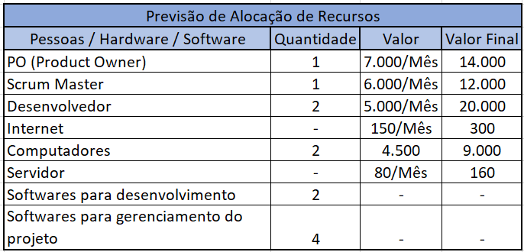

Fonte: Elaborado pelo autor (2023)

## 3.4. CRONOGRAMA

Figura 2 - Cronograma

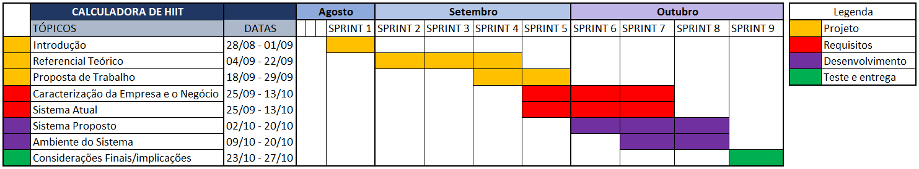

Fonte:Elaborado pelo autor (2023)

## 3.5. PREMISSAS E RESTRIÇÕES DO PROJETO

### 3.5.1. Premissas

* A metodologia Scrum será a base para o desenvolvimento do aplicativo, com Sprints de uma semana e revisões semanais às segundas-feiras.
* O sistema será desenvolvido na linguagem de programação Dart, utilizando o framework Flutter.
* A equipe é composta por 2 desenvolvedores, 1 Product Owner (PO) e 1 Scrum Master.
* O SQL Server será utilizado como o sistema de gerenciamento de banco de dados (SGBD).
* Um cronograma foi estabelecido, com marcos e datas de entrega para cada fase do projeto.

### 3.5.2. Restrições

* O projeto deve ser executado dentro do orçamento alocado. Qualquer despesa adicional deve ser justificada e aprovada.
* A equipe de desenvolvimento, incluindo o Product Owner e o Scrum Master, está sujeita a limitações de recursos humanos. Novas contratações podem não ser possíveis durante o projeto.
* O projeto tem um prazo de entrega definido. Atrasos significativos podem ter impactos negativos nas metas do projeto.

## 3.6. ESTRUTURA ANALÍTICA DO PROJETO (EAP)

Figura 3 - Estrutura Analítica do projeto

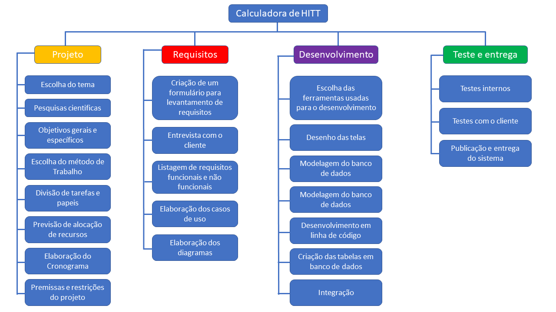

Fonte:Elaborado pelo autor (2023)

# 4. CARACTERIZAÇÃO DA EMPRESA E O NEGÓCIO

A parceria estratégica com a Complexo Kadosh representa uma oportunidade única de enriquecer os serviços oferecidos aos clientes. O aplicativo "Calculadora de HIIT" foi concebido para complementar, não substituir, o atual sistema da Complexo. A colaboração incluiu entrevistas com profissionais e testes práticos para integrar eficazmente a metodologia de treinamento do Complexo, garantindo uma experiência personalizada e inovadora para os usuários. Agradecemos à Complexo Kadosh pela visão colaborativa, fortalecendo nosso compromisso em fornecer soluções de treinamento de alta qualidade.

## 4.1. HISTÓRICO DA EMPRESA

Fundado em 2014, o Complexo Kadosh se estabeleceu como o pioneiro na região de Messejana, trazendo consigo uma visão única e dedicada à promoção da saúde e bem-estar. Seu diferencial primordial é o atendimento personalizado, onde cada cliente recebe a atenção e orientação individualizada necessária para alcançar seus objetivos de condicionamento físico de maneira eficaz.

Além disso, o Complexo Kadosh não se limita apenas à rotina de exercícios. Ele transforma a jornada de condicionamento físico em uma experiência emocionante ao oferecer uma série de eventos e desafios estimulantes. Isso inclui a realização de campeonatos de CrossFit que testam a força e resistência, bem como competições de levantamento de pesos para aqueles que buscam superar seus limites pessoais.

Dessa forma, o Complexo Kadosh não é apenas uma academia, mas um local onde a busca pela saúde se torna uma jornada emocionante e personalizada, oferecendo aos alunos a oportunidade de superar desafios e alcançar suas metas de forma única e inspiradora.

Figura 4 - Troféus Complexo Kadosh



Fonte: Fotografia tirada pelo autor (2023)

## 4.2. ATIVIDADES DA EMPRESA

O Complexo Kadosh oferece uma ampla gama de serviços para atender às diferentes necessidades dos seus clientes, incluindo:

* Musculação: Um espaço bem equipado que permite aos clientes desenvolverem sua força e resistência.
* Cross: Treinamento funcional desafiador em grupo para melhorar a capacidade cardiovascular, força e agilidade.
* Pilates: Aulas dedicadas a fortalecer o núcleo, melhorar a flexibilidade e a postura.
* Orientação Nutricional: Consultas e orientações nutricionais personalizadas para complementar os esforços de treinamento.
* Aulas de Dança: Oferecendo uma forma divertida de se manter ativo e saudável.

Produtos Disponíveis: Além dos serviços mencionados, o Complexo Kadosh também oferece produtos, incluindo:

* Suplementos: Uma variedade de suplementos nutricionais para auxiliar na dieta e no desempenho físico.
* Materiais Esportivos: Equipamentos e acessórios esportivos disponíveis para venda, fornecendo aos clientes acesso conveniente a esses produtos.

## 4.3. ORGANOGRAMA

Figura 5 - Organograma

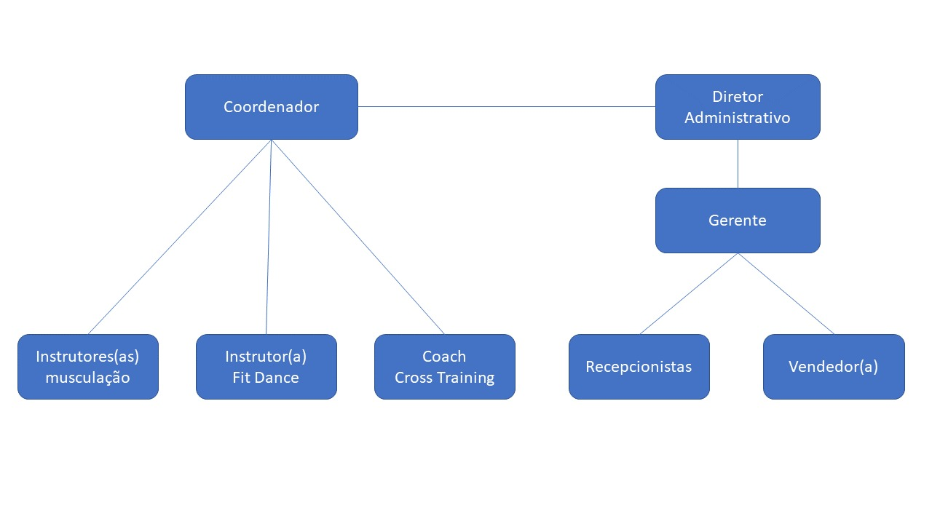

Fonte: Elaborado pelo autor (2023)

## 4.4. MERCADO CONSUMIDOR

* Variedade de Clientes: O Complexo Kadosh atende a uma clientela diversificada, composta por indivíduos de diferentes faixas etárias, desde adolescentes até idosos.
* Ampla Gama de Objetivos: Esses clientes têm uma variedade de objetivos, que abrangem desde a busca pela saúde geral até atletas de alto rendimento.

O Complexo Kadosh é, portanto, um ambiente inclusivo e versátil, adaptando seus serviços para atender às necessidades e metas variadas de todos os seus clientes.

## 4.5. CONCORRÊNCIA

Atualmente, uma variedade de aplicativos fitness está disponível no mercado. Dentre eles, destacam-se o "MFIT PERSONAL", direcionado à criação de treinos de musculação, e o "Samsung Health", que acompanha a distância percorrida em corridas ou caminhadas nos dispositivos Samsung. Além disso, existem aplicativos específicos de HIIT, como o "HIIT e Treino Cardiovascular". O aplicativo proposto, a "Calculadora de HIIT", destaca-se em meio a essa concorrência pelo

* Teste de Aptidão Física Personalizado: O diferencial do aplicativo reside na inclusão de um Teste de Aptidão Física personalizado. Esse recurso possibilita uma avaliação mais precisa do condicionamento físico individual, permitindo a adaptação dos treinos de HIIT de acordo com as capacidades e limitações de cada usuário.
* Metodologias Específicas de Treino: Outro ponto forte é a aplicação de metodologias específicas na montagem dos treinos. Enquanto alguns aplicativos oferecem treinos padronizados, a "Calculadora de HIIT" utiliza abordagens metodológicas para estruturar os treinos conforme os objetivos individuais do usuário, proporcionando uma experiência mais personalizada e eficaz.
* Dicas e Conteúdo Educativo: Além disso, o aplicativo oferece um recurso valioso de dicas e conteúdo educativo sobre o Treinamento Intervalado de Alta Intensidade (HIIT). Essa característica permite que os usuários aprendam mais sobre os fundamentos do HIIT, compreendam os benefícios associados e adquiram conhecimentos para otimizar sua prática de forma segura e eficaz.

# 5. SISTEMA ATUAL

O Complexo Kadosh não faz uso de nenhum sistema operacional para montar os treinos de seus clientes, os treinos são feitos de forma manual.

## 5.1. JUSTIFICATIVA DE ESCOLHA DO SISTEMA

A escolha do sistema de treinamento adotado atualmente no Complexo Kadosh baseia-se em considerações relevantes para o contexto da academia. O sistema atual utiliza fichas escritas para montar os treinos dos alunos, uma abordagem tradicional e culturalmente estabelecida.

O motivo central para a escolha desse sistema reside na sua familiaridade e simplicidade. As fichas escritas são compreensíveis para a maioria dos clientes e instrutores, facilitando a comunicação e execução dos programas de treinamento. Além disso, essa abordagem manual se alinha com a cultura da academia e com a preferência de alguns membros.

No entanto, o Complexo Kadosh reconhece a importância da modernização. Embora o sistema atual seja familiar, a academia está disposta a evoluir gradualmente sua cultura e processos, considerando a adoção de abordagens mais modernas que atendam aos crescentes expectativas dos clientes e ao cenário em constante mudança do setor de fitness.

## 5.2. O SISTEMA

No Complexo Kadosh, atualmente, não há a utilização de um sistema operacional dedicado para a gestão de treinos e atividades. As operações são realizadas de forma manual, o que inclui a elaboração e o registro de treinos de musculação por meio de fichas de treino que são documentos físicos impressos em papel. Cada ficha é individual e específica para um aluno e contém informações relevantes para seu programa de treinamento. Cada academia tem seu próprio padrão de layout para as fichas de treino. Isso significa que a formatação e organização das fichas podem variar de uma academia para outra, tornando-as únicas e adaptadas às preferências ou políticas de cada estabelecimento. É importante ressaltar que as fichas escritas não englobam os conceitos e metodologias de HIIT.

Figura 6 - Ficha de treinamento Frente

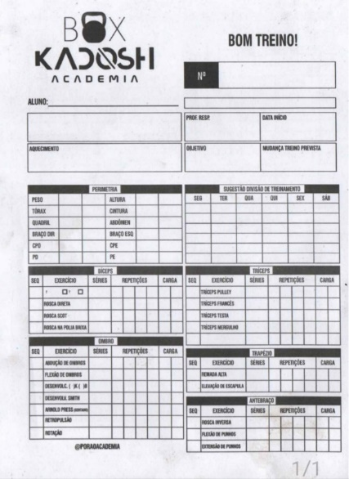

Fonte: Fotografia tirada pelo autor (2023)

Figura 7 - Ficha de treinamento Verso

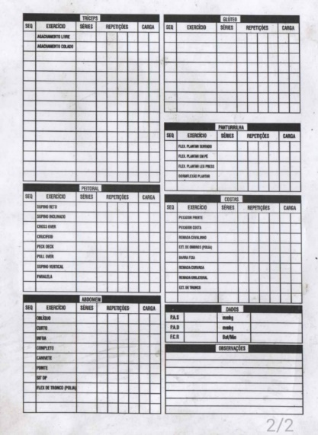

Fonte: Fotografia tirada pelo autor (2023)

## 5.3. FUNCIONAMENTO DO SISTEMA

O processo atual de elaboração de treinos inicia-se com uma avaliação individualizada. Nesse estágio, os professores conduzem uma espécie de entrevista com o aluno, durante a qual discutem seus objetivos de condicionamento físico, necessidades específicas e quaisquer eventuais limitações ou restrições. Com base nessas informações detalhadas, os professores elaboram fichas de treino personalizadas, que incluem especificações sobre os exercícios a serem realizados, o número de séries e repetições, bem como qualquer observação relevante para o treinamento.

Após a criação das fichas de treino impressas em papel. Os professores, muitas vezes durante o seu horário de trabalho no salão de musculação, preenchem manualmente as fichas utilizando caneta ou lápis. Esse processo exige atenção e cuidado, uma vez que cada ficha é customizada de acordo com as necessidades e objetivos específicos de cada aluno. Uma vez preenchidas, as fichas de treino são armazenadas fisicamente em um organizador de madeira localizado no balcão da recepção da academia. Os alunos têm acesso a essas fichas, que servem como guias para seus treinos no salão de musculação. Importante ressaltar que, devido à natureza manual desse processo, as fichas geralmente precisam ser recriadas mensalmente para acompanhar o progresso e as alterações nos treinos.

Figura 8 - Organizador com as fichas



Fonte: Fotografia tirada pelo autor (2023)

É importante ressaltar que os treinos de HIIT frequentemente são transmitidos de forma informal, muitas vezes de boca a boca. Isso ocorre porque as fichas de treino em uso atualmente não dispõem de um local específico para o preenchimento das informações relativas aos treinos de alta intensidade (HIIT). Em vez disso, os professores costumam orientar seus alunos verbalmente, indicando exercícios e protocolos de treinamento, como, por exemplo, correr na esteira por 20 minutos, alternando entre dois minutos de corrida e um minuto de descanso.

Além disso, é relevante mencionar que, no sistema atual, raramente é realizado um teste de aptidão antes da prescrição de treinos de HIIT. Essa ausência de avaliação prévia pode representar um desafio, uma vez que os treinos de alta intensidade devem ser adaptados às capacidades individuais de cada aluno. A falta de um teste de aptidão pode tornar os treinos menos eficazes e potencialmente aumentar o risco de lesões.

## 5.4. O AMBIENTE DO SISTEMA

O ambiente do sistema atual no Complexo Kadosh é caracterizado por uma operação baseada em processos manuais e sistemas físicos, embora a academia disponha de computadores com capacidade suficiente para rodar um sistema operacional. Nele, os treinos de musculação são elaborados e registrados por meio de fichas de treino individuais, que são o componente central do sistema atual.

## 5.5. SITUAÇÃO DESEJADA

A situação desejada envolve a modernização de seus procedimentos, especificamente no que diz respeito à elaboração de treinos de musculação, incluindo a metodologia de HIIT. Atualmente, a academia não dispõe de uma ferramenta eficaz para auxiliar na criação de treinos de HIIT, o que pode representar um desafio tanto para os alunos quanto para os professores. O objetivo é implementar um sistema que facilite a criação de treinos de alta intensidade, padronizando a metodologia e oferecendo uma abordagem mais eficiente. Esse sistema não apenas melhorará a qualidade dos treinos, mas também proporcionará um acompanhamento em tempo real, possibilitando ajustes imediatos.

## 5.6. PROBLEMAS DO SISTEMA ATUAL

O sistema atual de elaboração manual de treinos de musculação apresenta uma série de desafios e problemas que afetam tanto os professores quanto os alunos nas academias. É importante ressaltar que o sistema atual não comtempla a elaboração de treinos de HIIT, as fichas não dispõem de espaço especificamente para a aplicação de metodologias. A abordagem manual tem várias desvantagens.

Em primeiro lugar, a ineficiência é evidente. Professores gastam um tempo considerável preenchendo fichas, o que poderia ser melhor aproveitado em interações com os alunos. Além disso, a falta de padronização nas fichas de treino pode causar confusão e inconsistência. Cada academia utiliza seu próprio layout, tornando difícil para os alunos compreenderem os treinos e para os professores manterem uma abordagem padronizada.

O sistema atual também carece de adaptação às metodologias modernas de Treinamento Intervalado de Alta Intensidade (HIIT), que são altamente eficazes. As fichas de treino escritas não incorporam esses conceitos. A armazenagem física das fichas em um organizador de madeira na recepção pode ser desorganizada e ineficaz, dificultando o acompanhamento do progresso dos alunos. Além disso, isso pode levar a problemas de acessibilidade para os alunos, que perdem tempo procurando suas fichas em meio a tantas outras, o que pode gerar filas e atrasos nas sessões de treinamento.

# 6. SISTEMA PROPOSTO

## 6.1. LISTA DE REQUISITOS DO SISTEMA

### 6.1.1. Requisitos funcionais

* Cadastro de usuário:

O sistema deverá permitir que os usuários criem contas com informações como nome, endereço de e-mail e senha.

* Realização de Testes:

O sistema deverá incluir funcionalidades de teste para analisar a distância percorrida e logo após apresentar a velocidade média do aluno.

* Acesso aos treinos

O sistema deverá oferecer a inclusão de diferentes tipos de treinamento HIIT, como o curto e o longo, permitindo aos usuários a opção de selecionar um treino já existente ou criar um novo.

* Dicas

O sistema deverá fornecer dicas para um treinamento HIIT eficaz.

### 6.1.2. Requisitos não-funcionais

* Disponibilidade

O sistema deverá ter sua funcionalidade a qualquer momento.

* Criação do Treino

O sistema deverá realizar a criação do treino em tempo real.

* Autenticação de Usuário.

Os usuários deverão ter a autenticação através de login e senhas.

* Usabilidade

O sistema deverá ter facilidade de uso, incluindo a interface e a experiência do usuário.

## 6.2. CASOS DE USO

### 6.2.1. Especificação dos atores

Usuário: Profissional de educação física ou praticante de atividade física poderá acessar o sistema, realizar um teste de aptidão física e criar treinos de HIIT, além de ter acesso a dicas de Treinamento Intervalado de Alta Intensidade.

Figura 9 - Autor profissional ou aluno

###### 

Fonte: Elaborada pelo autor (2023)

Figura 10 - Caso de uso  
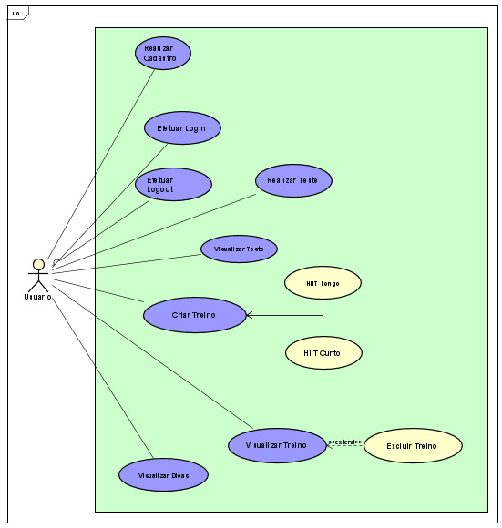

Fonte: Elaborada pelo autor (2023)

### 6.2.2. Descrição dos Módulos do Sistema

#### *6.2.2.1. Módulo Usuário*

* **Realizar Cadastro:**

Esta funcionalidade permite que o usuário crie uma conta no sistema. Durante o processo de cadastro, o usuário fornecerá informações pessoais, como nome, e-mail e senha, para criar uma conta e acessar todas as funcionalidades do sistema.

Objetivo:Permitir que novos usuários se registrem e acessem o sistema.

* **Fazer Login:**

Após ter realizado o cadastro, o usuário precisará fornecer suas credenciais, como nome de usuário (ou e-mail) e senha, para acessar sua conta. O login autêntica o usuário no sistema.

Objetivo:Autenticar os usuários e permitir que eles acessem sua conta, dando-lhes acesso às funcionalidades do sistema.

* **Fazer Logout:**

Esta funcionalidade permite ao usuário sair de sua conta, encerrando a sessão atual. Isso garante que a conta não permaneça acessível para outras pessoas em um dispositivo compartilhado.

*Objetivo:* Permitir que os usuários encerrem sua sessão de forma segura e se desconectem de sua conta.

* **Realizar Teste:**

O usuário terá a opção de realizar um teste de aptidão física, chamado "Teste de 5 minutos". Esse teste será salvo no sistema e servirá de base para o cálculo do seu treino de HIIT.

Objetivo:Avaliar a aptidão física do usuário e personalizar o treino de acordo com os resultados do teste.

* **Visualizar Teste:**

O usuário poderá visualizar os testes de aptidão física previamente realizados, incluindo informações sobre os resultados e a data de realização.

Objetivo: Permitir que o usuário acompanhe seu progresso e resultados anteriores dos testes.

* **Criar Treino:**

O usuário poderá criar um treino utilizando uma metodologia de Treinamento Intervalado de Alta Intensidade (HIIT), seja de curta ou longa duração.

Objetivo:Permitir que o usuário personalize seu treino de acordo com suas preferências e objetivos de condicionamento físico.

* **Visualizar Treino:**

Após a criação do treino, o usuário terá a opção de visualizar o treino. O treino estará disponível para revisão a qualquer momento.

Objetivo:Permitir que o usuário reveja e acompanhe os detalhes do seu treino.

* **Excluir Treino:**

O usuário terá a capacidade de excluir um treino previamente criado, removendo-o permanentemente do sistema.

Objetivo:Oferecer ao usuário a opção de gerenciar sua lista de treinos e remover treinos não desejados.

* **Acessar Dicas:**

O usuário terá acesso a dicas e informações sobre Treinamento de Alta Intensidade (HIIT) no sistema. Essas dicas podem ajudar na elaboração e execução de treinos eficazes.

Objetivo:Fornecer orientações úteis ao usuário para maximizar os benefícios de seus treinos de alta intensidade.

### 6.2.3. Especificação de Casos de Uso

#### *6.2.3.1. Cadastrar conta*

Tabela 3 - Realizar cadastro

|  |  |
| --- | --- |
| **Nome Caso de Uso** | Realizar Cadastro |
| **Descrição** | Permitir que novos usuários se registrem |
| **Pré-Condições** | O usuário necessita possuir e-mail valido |
| **Pós-Condições** | O usuário poderá acessar o sistema |
| **Cenário Principal** | 1. O usuário seleciona a opção "**É novo por aqui?"** na tela de login  2. O aplicativo exibe um formulário de registro, solicitando que o usuário forneça informações, como nome, endereço de e-mail e senha  3. Com as informações válidas, o cadastro e salvo e o usuário consegue acessar o sistema |
| **Cenário Alternativo** | Não possui |
| **Cenário de Exceção** | 1.Usuario incluir dados inválidos ao registrar a nova conta.  2. Usuário digitar menos de 10 caracteres em sua senha.  3. Usuário utilizar um e-mail já registrado. |

Fonte: Elaborada pelo autor (2023)

#### *6.2.3.2. Login*

Tabela 4 - Fazer Login

|  |  |
| --- | --- |
| **Nome Caso de Uso** | Fazer Login |
| **Descrição** | Permite que o usuário acesse a conta |
| **Pré-Condições** | O usuário devera possuir cadastro |
| **Pós-Condições** | O usuário poderá acessar as funcionalidades do sistema |
| **Cenário Principal** | 1. Usuário acessa a página de login  2. Usuário fornece o E-mail e senha 3. Usuário acessa o sistema |
| **Cenário Alternativo** | Realizar cadastro |
| **Cenário de Exceção** | 1.Usuario incluir e-mail não cadastrado  2. Usuário digitar senha incorreta |

Fonte: Elaborada pelo autor (2023)

#### *6.2.3.3. Logout*

Tabela 5 - Fazer logout

|  |  |
| --- | --- |
| **Nome Caso de Uso** | Fazer Logout |
| **Descrição** | Permite o usuário encerre a sessão de uso do sistema. |
| **Pré-Condições** | O usuário deverá ter efetuado login no sistema. |
| **Pós-Condições** | O usuário será desconectado. |
| **Cenário Principal** | 1. Usuário clicar no botão de logout.  2. Sistema efetua logout. |
| **Cenário Alternativo** | Não possui |
| **Cenário de Exceção** | Não possui |

Fonte: Elaborada pelo autor (2023)

#### *6.2.3.4. Realizar Teste*

Tabela 6 - Realizar teste

|  |  |
| --- | --- |
| Nome Caso de Uso | Realizar Teste |
| Descrição | Avaliar a aptidão física do usuário e personalizar o treino de acordo com os resultados do teste |
| Pré-Condições | Necessário que o usuário tenha realizado o login e selecionado a opção de “**Teste**” na página Home |
| Pós-Condições | O aplicativo irá salvar o resultado do Teste para assim personalizar o treino |
| Cenário Principal | 1.O usuário irá selecionar a opção “Teste” na página Home.  2. O usuário preenche o campo “Distância percorrida”  3. O sistema calcula o VO2 máximo  4. O sistema retorna o VO2 máximo  5. O usuário salva o resultado do Teste |
| Cenário Alternativo | Visualizar Teste |
| Cenário de Exceção | Não possui |

Fonte: Elaborada pelo autor (2023)

#### *6.2.3.5. Visualizar Teste*

Tabela 7 - Visualizar teste

|  |  |
| --- | --- |
| Nome Caso de Uso | Visualizar Teste |
| Descrição | Permitir que o usuário acompanhe seu progresso e resultados anteriores dos testes |
| Pré-Condições | Necessário ter realizado e salvo o Teste |
| Pós-Condições | Criação do Treino |
| Cenário Principal | 1.O usuário poderá visualizar os Testes realizados com informações como data e resultado calculado |
| Cenário Alternativo | Realizar Teste |
| Cenário de Exceção | Usuário não ter realizado nenhum teste anteriormente |

Fonte: Elaborada pelo autor (2023)

#### *6.2.3.6. Criar Treino*

Tabela 8 - Criar treino

|  |  |
| --- | --- |
| Nome Caso de Uso | Criar Treino |
| Descrição | O usuário poderá criar treinos utilizando uma das metodologias de HIIT. |
| Pré-Condições | Necessário que tenha pelo menos um Teste |
| Pós-Condições | Usuário visualizar o treino |
| Cenário Principal | 1.O usuário poderá escolher entre o HIIT Curto ou Longo 2. Usuário preencher os campos necessário, como: Quantidade de séries, tempo de estímulo, intensidade de estímulo, tipo, tempo e intensidade de recuperação  3. O usuário seleciona “Gerar Treino”  4. O sistema monta o treino, calculando os percentuais de intensidade de acordo com o VO2 máximo do usuário e disponha para visualização |
| Cenário Alternativo | Não possui |
| Cenário de Exceção | O usuário não incluindo as informações e não selecionando “Gerar Treino” |

Fonte: Elaborada pelo autor (2023)

#### *6.2.3.7. Visualizar Treino*

Tabela 9 - Visualizar treino

|  |  |
| --- | --- |
| Nome Caso de Uso | Visualizar Treino |
| Descrição | Permitir que o usuário reveja e acompanhe os detalhes do seu treino |
| Pré-Condições | O usuário deverá ter gerado o seu Treino de HIIT Curto ou Longo. |
| Pós-Condições | O usuário irá visualizar seus treinos gerados |
| Cenário Principal | 1. O usuário irá visualizar os treinos gerados calculados pelo sistema |
| Cenário Alternativo | Não possui |
| Cenário de Exceção | Se o usuário não tiver gerado nenhum treino não poderá visualizar |

Fonte: Elaborada pelo autor (2023)

#### *6.2.3.8. Excluir Treino*

Tabela 10 - Excluir treino

|  |  |
| --- | --- |
| Nome Caso de Uso | Excluir Treino |
| Descrição | Oferecer ao usuário a opção de gerenciar sua lista de treinos e remover treinos não desejados |
| Pré-Condições | O usuário deverá ter um treino disponível para visualização |
| Pós-Condições | Exclusão do treino selecionado |
| Cenário Principal | 1. O usuário irá excluir um treino disponível para visualização |
| Cenário Alternativo | Não possui |
| Cenário de Exceção | Se o usuário não tiver nenhum treino gerado disponível para visualização |

Fonte: Elaborada pelo autor (2023)

#### *6.2.3.9. Visualizar Dicas*

Tabela 11 - Visualizar dicas

|  |  |
| --- | --- |
| Nome Caso de Uso | Visualizar Dicas |
| Descrição | O usuário terá acesso a dicas sobre o Treinamentos Intervalados de Alta Intensidade |
| Pré-Condições | O usuário deverá ter realizado Login |
| Pós-Condições | Visualizar dicas |
| Cenário Principal | 1.O usuário irá selecionar a opção de Dicas na página Home  2. O usuário visualiza dicas sobre o Treinamentos Intervalados de Alta Intensidade |
| Cenário Alternativo | Não possui |
| Cenário de Exceção | Não possui |

Fonte: Elaborada pelo autor (2023)

## 6.3. DIAGRAMA DE ESTADOS

Segundo Pressman, O diagrama de estados é um método para representar o comportamento de um sistema por meio da representação de seus estados e dos eventos que provocam a mudança de estado do sistema (Pressman,2019; 7.5.1).

Figura 11- Diagrama de estado

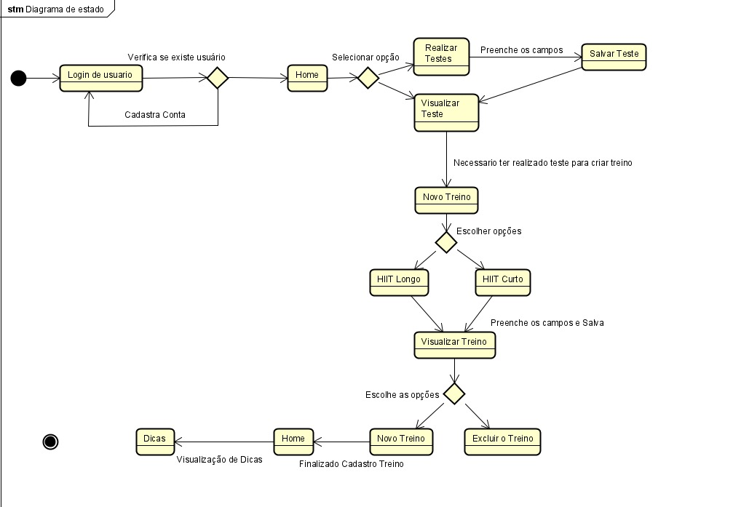

Fonte: Elaborada pelo autor (2023)

## 6.4. DIAGRAMA DE ATIVIDADE

Um diagrama de atividades da UML complementa o caso de uso por meio de uma representação gráfica do fluxo de interação em um cenário específico (Pressman,2019; 8.5.3).

### 6.4.1. Realizar cadastro

Figura 12 - Diagrama de atividade realizar cadastro

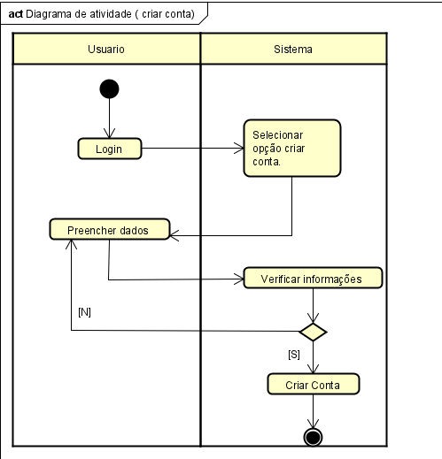

Fonte: Elaborada pelo autor (2023)

### 6.4.2. Login

Figura 13 - Diagrama de atividade login

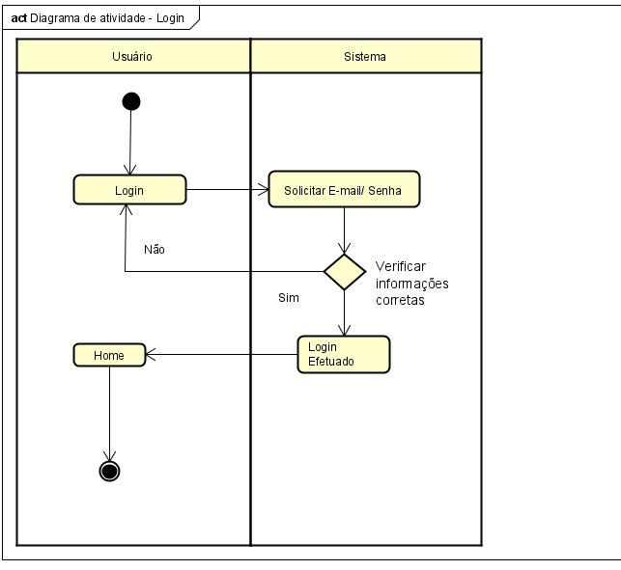

Fonte: Elaborada pelo autor (2023)

### 6.4.3. Logout

Figura 14 - Diagrama de atividade logout

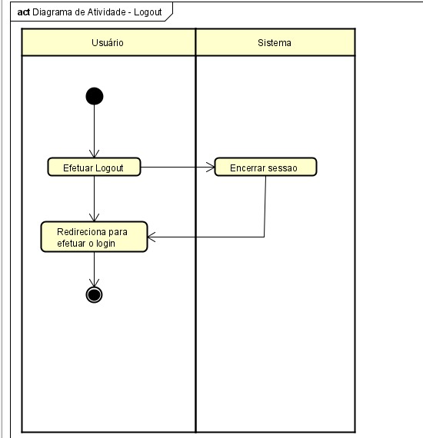

Fonte: Elaborada pelo autor (2023)

### 6.4.4. Teste

Figura 15 - Diagrama de atividade teste

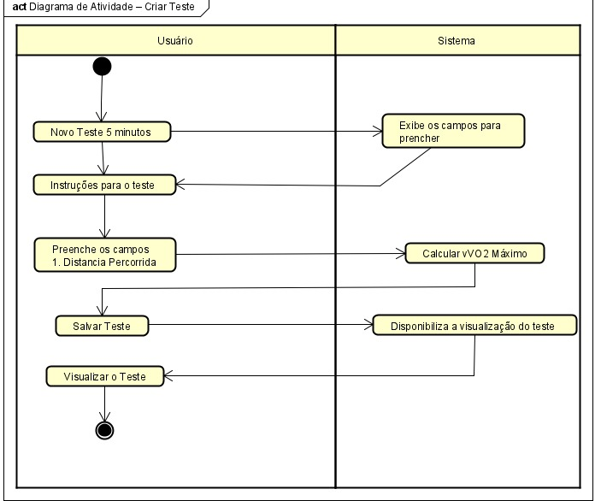

Fonte: Elaborada pelo autor (2023)

### 6.4.6. Criar Treino

#### *6.4.6.1. Curto*

Figura 16 - Diagrama de atividade treino curto

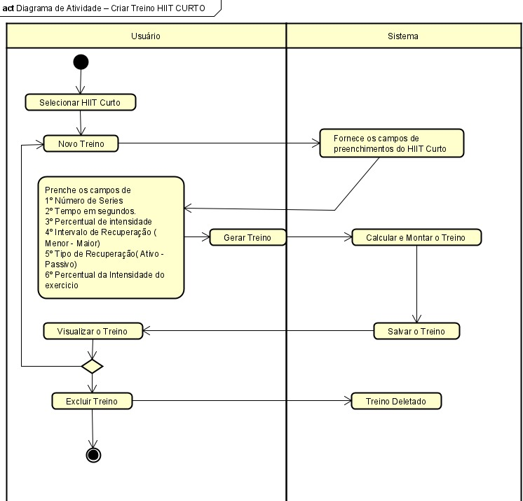

Fonte: Elaborada pelo autor (2023)

#### *6.4.6.2 Longo*

Figura 17 - Diagrama de atividade treino longo

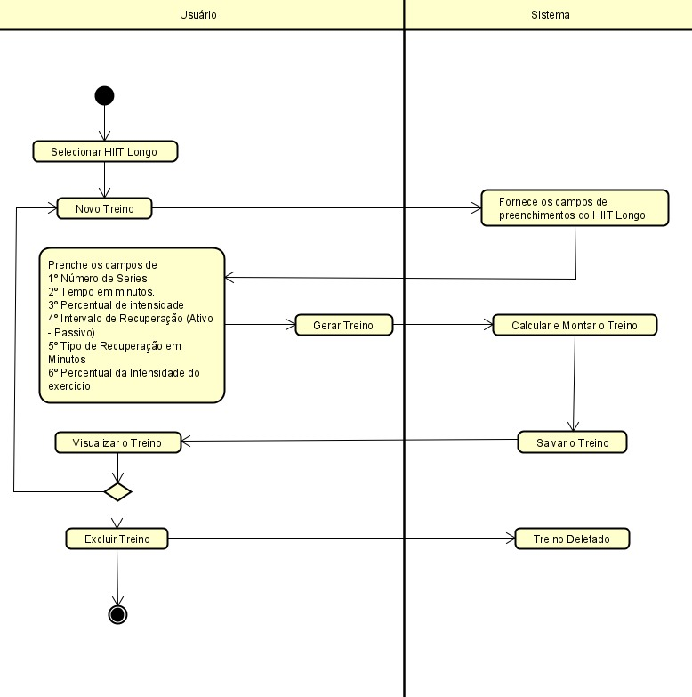

Fonte: Elaborada pelo autor (2023)

### 6.4.8. Visualizar Dicas

Figura 18 - Diagrama de atividade visualizar dicas

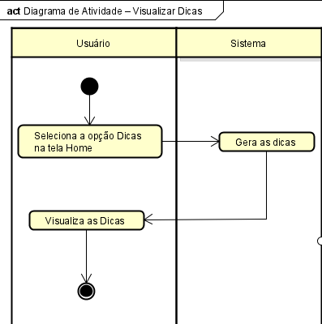

Fonte: Elaborada pelo autor (2023)

## 6.5. Diagrama de Sequência

O Diagrama de sequência indica as comunicações dinâmicas entre objetos durante a execução de uma tarefa. Ele mostra a ordem temporal na qual as mensagens são enviadas entre os objetos para executar aquela tarefa (Pressman,2019).

### 6.5.1. Realizar cadastro

Figura 19 - Diagrama de sequência realizar cadastro

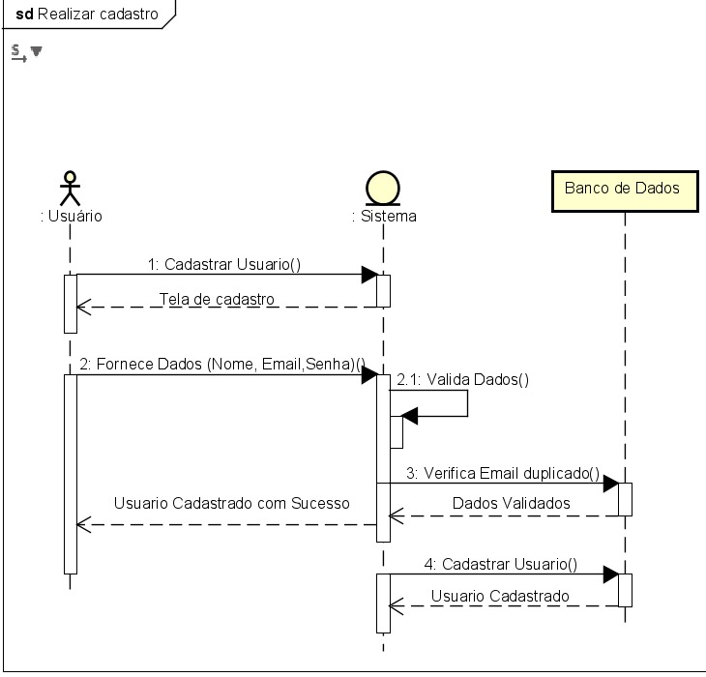

Fonte: Elaborada pelo autor (2023)

### 6.5.2. Login

Figura 20 - Diagrama de sequência login

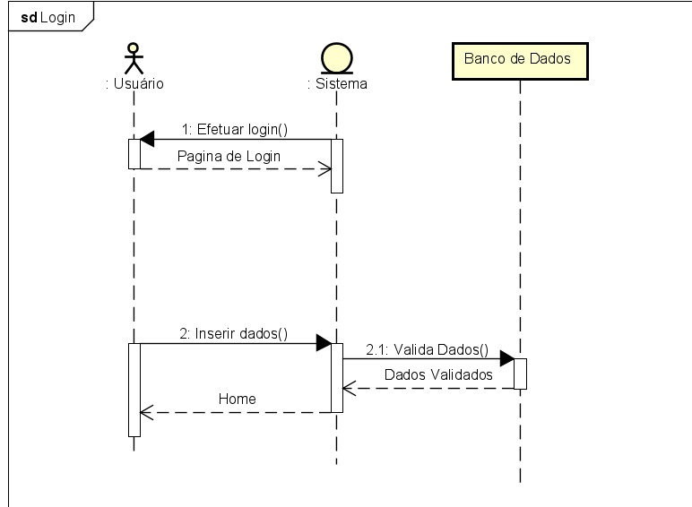

Fonte: Elaborada pelo autor (2023)

### 6.5.3. Realizar Teste

Figura 21 - Diagrama de sequência realizar teste

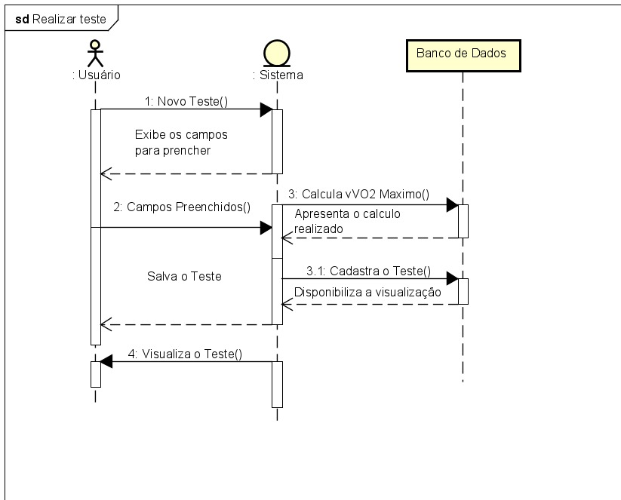

Fonte: Elaborada pelo autor (2023)

### 

### 6.5.4. Gerar Treino

Figura 22 - Diagrama de sequência gerar treino

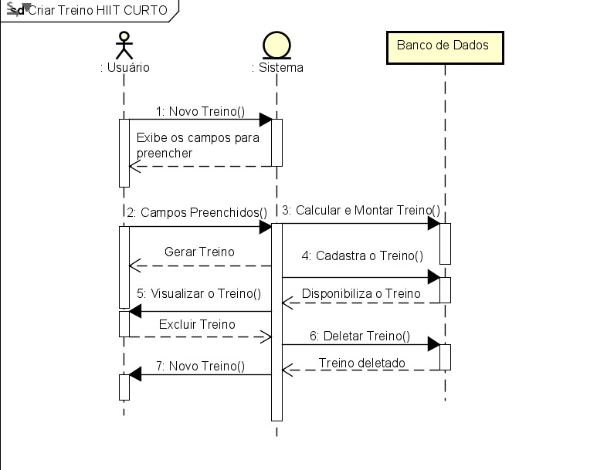

Fonte: Elaborada pelo autor (2023)

## 6.6. Diagrama de Classes

O diagrama de classes é provavelmente o mais utilizado e é um dos mais importantes da UML. Serve de apoio para a maioria dos demais diagramas. Como o próprio nome diz, define a estrutura das classes utilizadas pelo sistema (Guedes,2018).

Figura 23 - Diagrama de classes

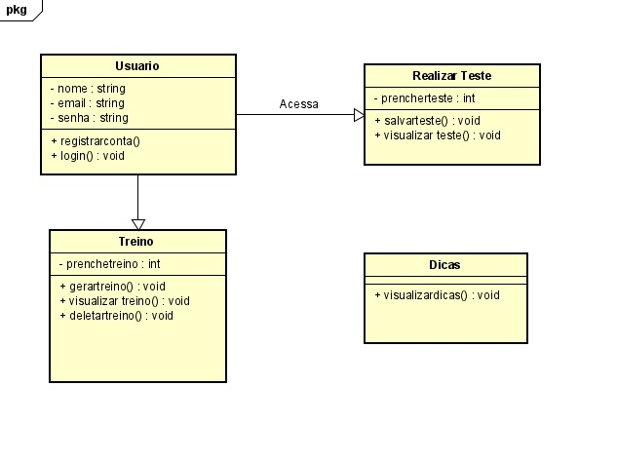

Fonte: Elaborada pelo autor (2023)

## 6.7. Diagrama de Componentes

O diagrama de componentes está amplamente associado à linguagem de programação que será utilizada para desenvolver o sistema modelado. Esse diagrama representa os componentes do sistema quando o mesmo for ser implementado em termos de módulos de código-fonte, bibliotecas, formulários, arquivos de ajuda, módulos executáveis etc. e determina como tais componentes estarão estruturados e irão interagir para que o sistema funcione de maneira adequada (Guedes,2018).

Figura 24 - Diagrama de componentes

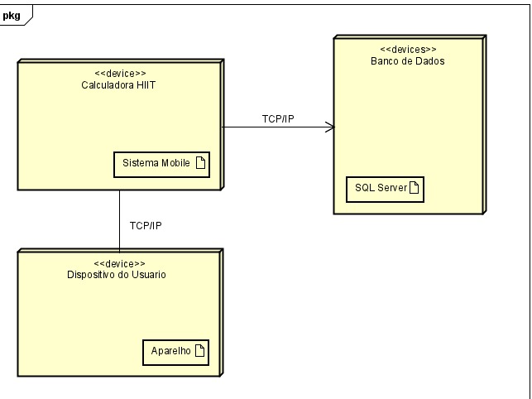

Fonte: Elaborada pelo autor (2023)

## 6.8. Diagrama de Implementação

O diagrama de implantação determina as necessidades de hardware do sistema, as características físicas como servidores, estações, topologias e protocolos de comunicação, ou seja, todo o aparato físico sobre o qual o sistema deverá ser executado (Guedes,2018).

Figura 25 - Diagrama de implementação

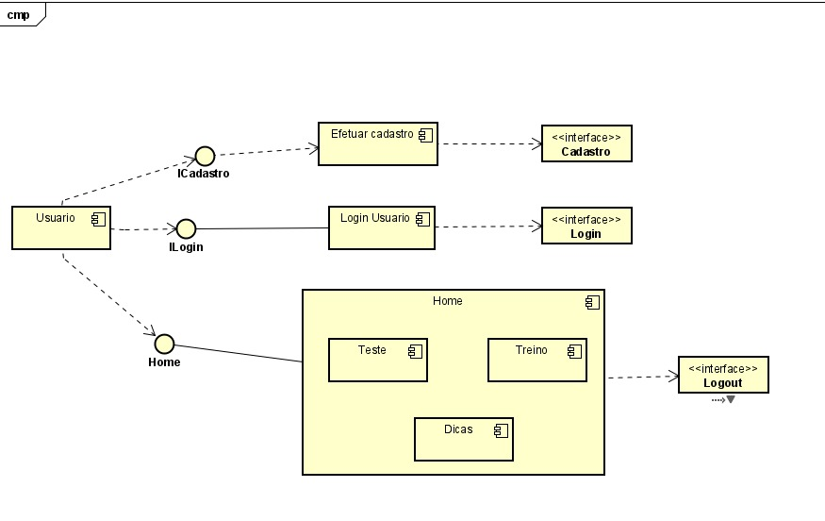

Fonte: Elaborada pelo autor (2023)

# 7. AMBIENTE DO SISTEMA (INTERFACE)

## 7.1. TELA DE LOGIN

Figura 26 - Tela de login

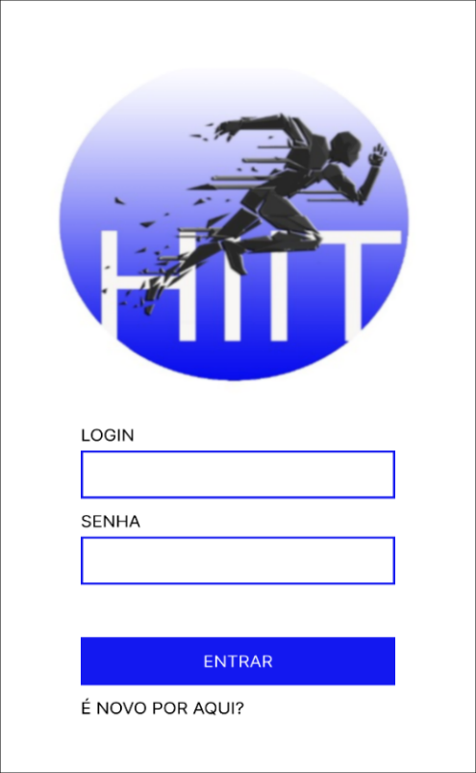

Fonte: Elaborada pelo autor (2023)

## 7.2. TELA DE CADASTRO

Figura 27- Tela de cadastro

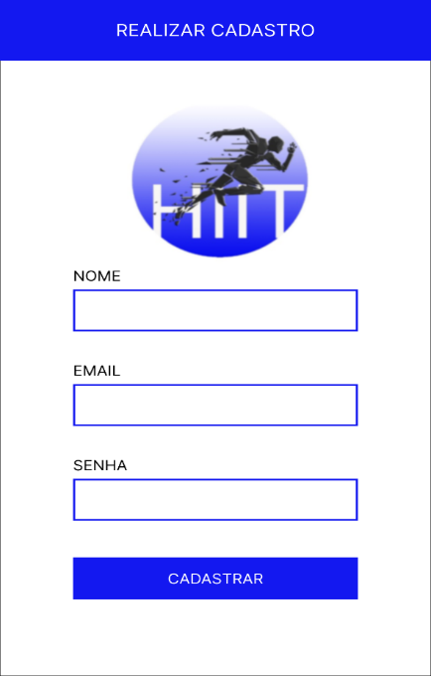

Fonte: Elaborada pelo autor (2023)

## 7.3. TELA DE HOME

Figura 28 - Home

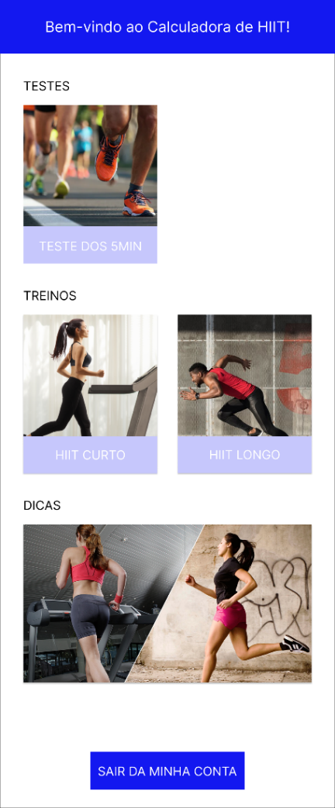

Fonte: Elaborada pelo autor (2023)

## 7.4. Tela de Teste

Figura 29 - Tela de teste

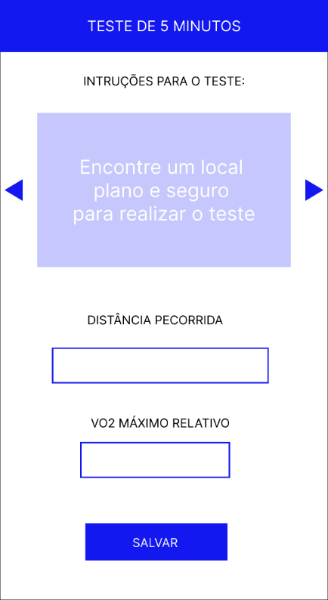

Fonte: Elaborada pelo autor (2023)

## 7.5. Tela Visualizar Teste:

Figura 30 - Tela visualizar teste

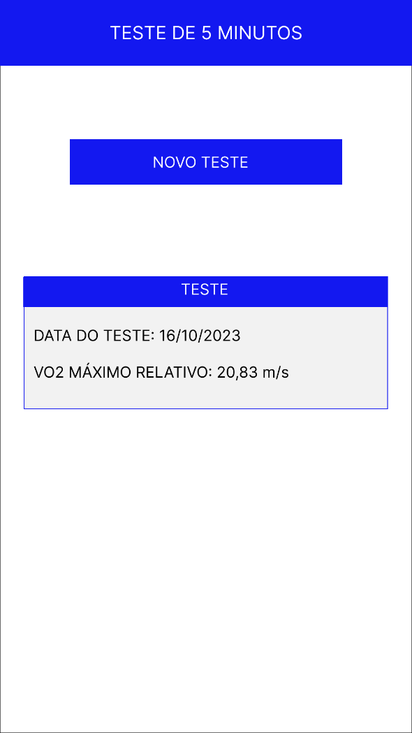

Fonte: Elaborada pelo autor (2023)

## 7.6. Tela Novo Treino

Figura 31 - Novo treino



Fonte: Elaborada pelo autor (2023)

## 7.7. Tela Visualizar Treino

Figura 32 - Visualizar treino

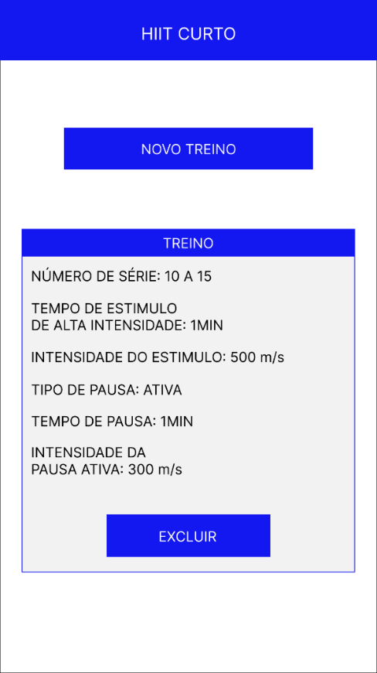

Fonte: Elaborada pelo autor (2023)

## 7.8. Tela Criar Treino Longo

Figura 33 - treino longo

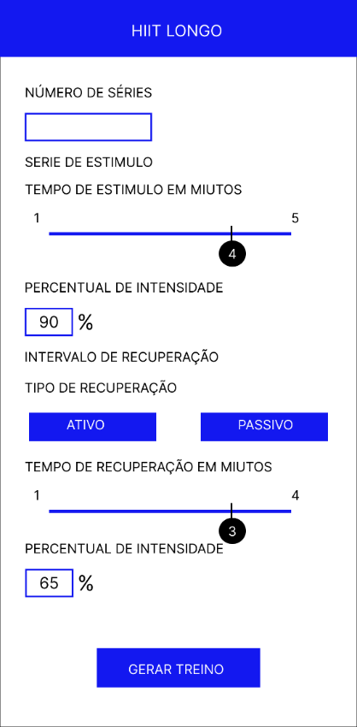

Fonte: Elaborada pelo autor (2023)

## 7.9. Tela Criar Treino Curto

Figura 34 - Treino curto

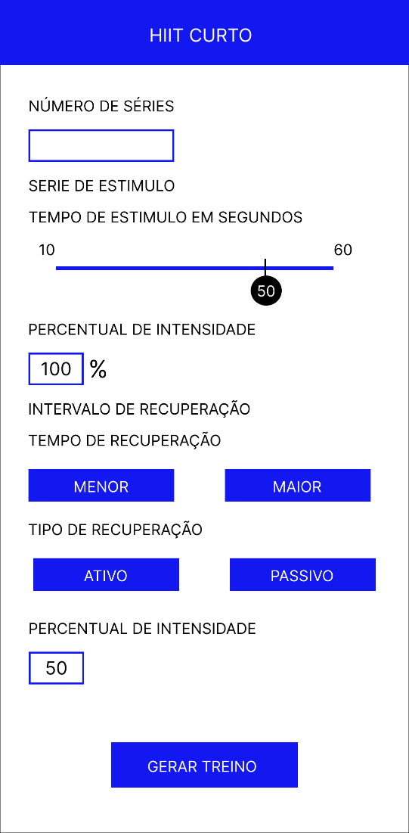

Fonte: Elaborada pelo autor (2023)

# 8. CONSIDERAÇÕES FINAIS/IMPLICAÇÕES

O aplicativo "Calculadora de HIIT" alcançou com êxito seus objetivos. A funcionalidade "Teste T5" garante uma avaliação precisa da aptidão física, personalizando os treinos de forma individualizada. A inclusão da função "Dicas" proporciona conteúdos informativos e orientações valiosas. O acompanhamento de progresso é eficaz com o histórico de testes, apresentando datas e resultados. A flexibilidade é atendida com dois tipos de treinamento, curto e longo, oferecendo tempos e séries variados, adaptando-se ao cotidiano e objetivos dos usuários.

Anteriormente, professores enfrentavam desafios na prescrição de treinamentos HIIT devido à complexidade e ao tempo envolvidos. Os alunos tinham pouca compreensão do HIIT, limitando-se a exercícios básicos. O aplicativo resolveu esses problemas, fornecendo um teste T5 autoguiado e calculando treinamentos personalizados com base no nível de aptidão de cada indivíduo.

É fundamental ressaltar que a Calculadora de HIIT não tem como objetivo substituir o sistema de fichas de treinamento anteriormente utilizado pelo Complexo Kadosh. Pelo contrário, o aplicativo complementa o processo existente, introduzindo uma solução tecnológica que melhora a eficiência e personalização na elaboração de treinamentos de HIIT.

O projeto enfrentou uma série de desafios, incluindo restrições de tempo, mudanças no escopo e a saída de membros da equipe, que causou atrasos e sobrecarga de trabalho. Além disso, a falta de conhecimento técnico em desenvolvimento, como o uso da IDE e a programação, tornou o projeto ainda mais desafiador.

# 9. REFERÊNCIAS

About Figma, the collaborative interface design tool. Disponível em: <https://www.figma.com/about/>. Acesso em: 30 out. 2023.

ANANDMEG. O que é o Visual Studio? Disponível em: <https://learn.microsoft.com/pt-br/visualstudio/get-started/visual-studio-ide?view=vs-2022>. Acesso em: 30 out. 2023.

BAKER, D. Recent trends in high- intensity aerobic training for field sports. [s.d.].

BASSETT, D. R. Limiting factors for maximum oxygen uptake and determinants of endurance performance: Medicine & Science in Sports & Exercise, p. 70, jan. 2000.

BUCHHEIT, M.; LAURSEN, P. B. High-intensity interval training, solutions to the programming puzzle: Part I: cardiopulmonary emphasis. Sports Medicine (Auckland, N.Z.), v. 43, n. 5, p. 313–338, maio 2013.

Conhecer o Android Studio  |  Android Developers. Disponível em: <https://developer.android.com/studio/intro?hl=pt-br>. Acesso em: 30 out. 2023.

Dart overview. Disponível em: <https://dart.dev/overview.html>. Acesso em: 30 out. 2023.

DE MORAIS, J. A. et al. OS EFEITOS DO TREINAMENTO INTERVALADO DE ALTA INTENSIDADE (HIIT) NA MELHORIA DA COMPOSIÇÃO CORPORAL. [s.d.].

Diagramação, Software e Ferramentas de Modelação UML. Disponível em: <https://astah.net/pt/>. Acesso em: 30 out. 2023.

FERREIRA, J. V.; SANTOS, V. A.; PORTELA, C. S. Avaliação da Experiência do Usuário e da Usabilidade de Aplicativos para Prática de Exercícios Físicos: Um Mapeamento Sistemático da Literatura. Anais do Simpósio Brasileiro de Computação Aplicada à Saúde (SBCAS). Anais... Em: ANAIS DO XXI SIMPÓSIO BRASILEIRO DE COMPUTAÇÃO APLICADA À SAÚDE. SBC, 15 jun. 2021. Disponível em: <https://sol.sbc.org.br/index.php/sbcas/article/view/16049>. Acesso em: 29 out. 2023

Flutter - Build apps for any screen. Disponível em: <//flutter.dev/>. Acesso em: 30 out. 2023.

Global recommendations on physical activity for health. Disponível em: <https://www.who.int/publications-detail-redirect/9789241599979>. Acesso em: 30 out. 2023.

HEINRICH, K. M. et al. High-intensity compared to moderate-intensity training for exercise initiation, enjoyment, adherence, and intentions: an intervention study. BMC Public Health, v. 14, n. 1, p. 789, 3 ago. 2014.

MARKINGMYNAME. SQL Server Management Studio (SSMS) - SQL Server Management Studio (SSMS). Disponível em: <https://learn.microsoft.com/pt-br/sql/ssms/sql-server-management-studio-ssms?view=sql-server-ver16>. Acesso em: 3 nov. 2023.

O que é o Trello: conheça recursos, usos e muito mais | Trello. Disponível em: <https://trello.com/pt-BR/tour>. Acesso em: 30 out. 2023.

OLIVEIRA, B. N. DE; FRAGA, A. B. Uso das tecnologias digitais para a prática de exercícios físicos: uma revisão integrativa. Conexões, v. 18, p. e020002–e020002, 2 maio 2020.

SALTIN, B.; ASTRAND, P. O. Maximal oxygen uptake in athletes. Journal of Applied Physiology, v. 23, n. 3, p. 353–358, set. 1967.

SANTANA, H. et al. TESTE DE CINCO MINUTOS (T5) PREDIZ A VELOCIDADE PICO DE CORRIDA EM ESTUDANTES UNIVERSITÁRIOS. v. 1, p. 84–88, 1 jan. 2010.

SUTHERLAND, J. SCRUM: A arte de fazer o dobro de trabalho na metade do tempo. [s.l.] Leya, 2014.

CESCHINI, Fabio. Como prescrever treinos intervalados para corrida: como individualizar treinos intervalados para corrida e aumentar os resultados dos seus clientes. São Paulo, SP: Viajando pela Fisiologia by Fabio Ceschini, 2022.

UML2: Uma Abordagem Prática 3ª Ed. 2018 Gilleanes T. A. Guedes - Disponivel em: https://s3.novatec.com.br/capitulos/capitulo-9788575222812.pdf

PRESSMAN, ROGER.S Engenharia de software: Uma abordagem Profissional. Disponivel em: https://www.academia.edu/89376481/PRESSMAN_Engenharia_de_software_Uma_Abordagem_Profissional_9a_Ed

# 10. ANEXOS

**Anexo A –** Reunião de Levantamento de requisitos com o sócio Carlos Augusto de Abreu Araujo do Complexo Kadosh



**Fonte:** Os autores.

**Anexo B –** Quadro de atividades



**Fonte:** Os autores.